Наименование школы __ГУ СОШ № 1_____
ФИО _Оспанова Гульмира Шамуритовна___________________
Предмет _Английский язык_______________________________
Стаж работы __6 лет___________________________________
Категория ____II категория______________________________
Тема урока ___Еда в Великобритании
Класс ___5______

Предмет, класс | Английский язык, 5 класс |  |  |  |  | Пояснения, комментарии
Тема урока, № урока по теме | Eating habits in Britain |  |  |  |  | Место урока в изучении раздела: изучение нового материала;
Актуальность использования средств ИКТ | Применение инновационных технологий позволяет наглядно продемонстрировать особенности изучаемой темы, повышает мотивацию к изучению материала. |  |  |  |  | Место урока в изучении раздела: изучение нового материала;
Цель урока | - Создание условий для формирования коммуникативной компетенции учащихся по теме «Еда» через диалогическую речь.  - Актуализация знаний учащихся по теме «Еда», с последующим расширением лексического запаса по данной теме;  - Создание условий для формирования целостного представления о еде;  - Углубление и расширение навыков аудирования у учащихся |  |  |  |  | Место урока в изучении раздела: изучение нового материала;
Задачи урока | обучающая |  | развивающая | воспитательная |  | Место урока в изучении раздела: изучение нового материала;
Задачи урока | формировать лексические умения и навыки в устной речи с использованием усвоенного лексического и грамматического материала |  | формировать умение строить высказывание по образцу и самостоятельно, отрабатывать полученные данные, развивать умение извлекать нужную информацию из дополнительных источников | формировать потребность и способность к сотрудничеству и взаимопомощи при работе в парах, создать условия для формирования коммуникативной культуры, познавательной активности. |  | Место урока в изучении раздела: изучение нового материала;
Необходимое аппаратное и программное обеспечение | интерактивная доска
Тип урока: | комбинированный
Методы обучения: | Фронтальный, индивидуальный, групповой, наглядно-практический.
Методическое обеспечение урока: | презентация Power Point, аудиозаписи к упражнению, интерактивная доска, раздаточный материал
План урока: | План урока  Ход урока:
  Структурный элемент урока | Деятельность на уроке
  1. Организация начала урока | 1. Приветствие  2. Знакомство с темой урока  3. Постановка целей урока  1 балл
    F | o | o | d
  2.Этап актуализации знаний | What words connected with food do you know?  4 балла
    Fruit | Vegetables | Drinks | Food
    1.
    2.
    3.
    4.
  3.Введение новых лексических единиц по теме | Введение новых слов, прослушивание кассеты.  Tapescript 51
  4. Первичная тренировка лексических единиц с использованием конструкции I like/ I don’t like: | Детям предлагается лист со словами по теме. Дети рисуют, что им нравится и что нет. Далее учащиеся обмениваются листами со своим соседом и отвечает по листу, что сосед любит, а что нет.  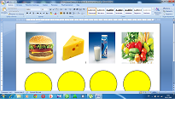1 балл
  5. Физминутка. Relaxing. | To do a puzzle while the music stops
  6. Аудирование диалога по теме с целью распознавания новых слов на слух  (работа с диалогом) | С целью проверки понимания речи на слух выполняем упражнение 3a, страница 61.  How many meals a day do you have?  - Name them.  - What is the most important meal?  - Children, what does your breakfast consist of?  - What do you think English people have for breakfast?  14 баллов
  7. Этап применения знаний и умений в диалогической речи (групповая работа) | Составление диалога в группе по вышеизложенному диалогу  5 баллов
  8. Итог урока Рефлексия. | Оценивание по оценочным листам  Проводится вербальная рефлексия: методика незаконченного предложения.  Today I have learnt ………….  Детям предлагается начало предложения. Нужно докончить.
  9. Определение Д.З. | Д.З. предлагается на доске  To create a poster «Food in my country»  Be ready to speak on the topic
Организационная структура урока
Этап урока |  | Деятельность учителя |  |  | Деятельность учащихся
Организационный момент |  | Приветствие, проверка готовности учащихся к уроку, эмоциональный настрой учащихся.  - Good morning, my dear friends! I’m glad to see you! Take your seats, please, and let’s start our lesson.  - What is the date today?  - What’s the day of the week today?  - What’s the weather like today?  Now, boys and girls look at the whiteboard and solve the puzzle. And you will find out the theme of our lesson. Yes, you are right. The theme is Food. How do you think what we will learn today? |  |  | Ученики приветствуют учителя
Сообщение темы и целей урока |  | 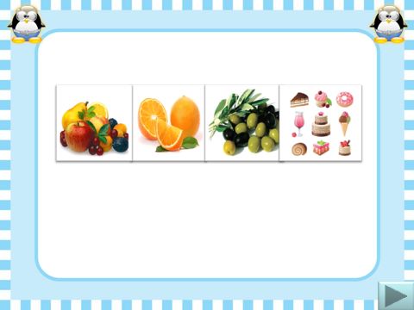 |  |  | Игра «Поле чудес». Каждая команда разгадывает слово. Таким образом ученики узнают тему урока.
Этап актуализации знаний. Речевая разминка |  | What words connected with food do you know?  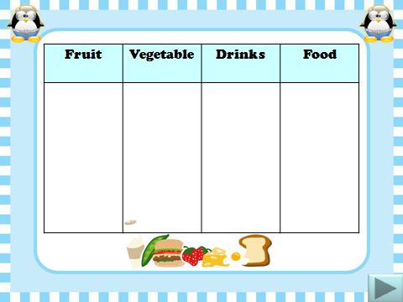 |  |  | Каждой команде предлагается вспомнить слова, связанные с определённой тематикой (мозговая атака).
Введение новых лексических единиц по теме |  | Now, children open your books on page 60, ex-1. Listen and repeat.  Tell me please what words you haven’t known before. And what words you have known before. (ответы детей) |  |  | Дети слушаю кассету и повторяю слова за диктором.
Первичная тренировка лексических единиц с использованием конструкции I like/ I don’t like: |  | You have sheets of paper on your desks. Draw please what you don’t like and what you like.  Tell us what you like and what you don’t like.  Ex. I like ham and chicken but I don’t like fish.  The next task is to exchange your sheets of paper with your neighbor. Now tell us what your neighbor likes or doesn’t like.  Omar likes cheese, but he doesn’t like milk.  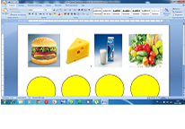 |  |  | Используя конструкция люблю\ не люблю дети, работая в паре, составляю предложения.
Здоровьесберегающая технология |  | Relaxing. Do a puzzle |  |  | Дети танцуют, пока музыка играет, как только музыка останавливается дети собирают пазл.
Аудирование диалога |  | Pre-listening: open your books on page 61. Look at the picture and answer the questions:  -Who are the children? (Who are they?)  -How do you think what are they talking about?  (предполагаемые ответы учащихся)  Explain the meaning of a word “survey”.  Listening: Listen to the dialogue for the first time and answer the questions;  -Which meals do they talk about?  -What words have you heard?  Open your books, listen for the second time and complete the dialogue.  Listening comprehension: Now check your answers with a whiteboard  - toast  - fruit juice  - cereal  - sandwiches  - pizza  - burger  - meat  - pasta  - meat  - vegetables  - fish  - crisps  - steak  - chips |  |  | Работа с учебником. Дети осматривают картинку и отвечают на вопросы учителя.  Дети прослушиваю кассету и отвечают на вопросы.  Дети доканчивают диалог новыми словами  Дети проверяют ответы по ключу.
Этап применения знаний и умений в диалогической речи. (групповая работа) |  | The next task is to make up a dialogue. You are sitting in a group. One of you is a reporter, and the rest are school children. Make up a dialogue as in ex-3a.  Reporter: Can I ask you some questions?  S-S 1: Yes, please, What do you want to know?  R: What do you have for breakfast?  S-S 1: I usually have sandwiches with tea.  S-S 2: I usually have cereal.  …………………………………  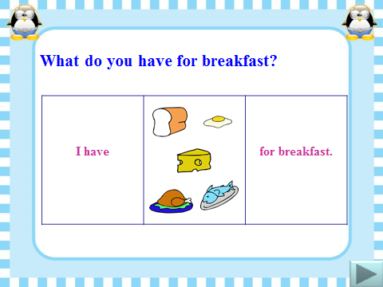 |  |  | Работая в группе, дети составляют диалог по предыдущему диалогу.
Рефлексия и итог урока |  | Now children share the ideas with a class what you have learnt today. Complete the sentence  I have learnt …….  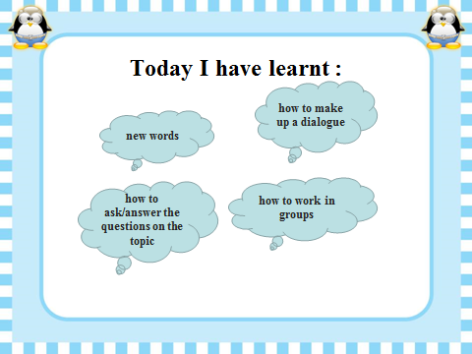  I’m quite satisfied with your work at the lesson. Now I would like to give you marks. |  |  | Дети отвечают на вопрос чему они научились на уроке.
Домашняя работа |  | to create a poster about “Food in my country” |  |  | Домашнее задание записывают в дневник.

